Gra „Skaczące żabki”
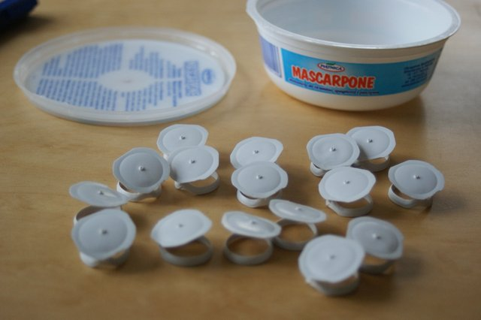

1. Plastikowy, niezbyt wysoki, pojemnik z przykrywką np.: po serku oraz 16 zabezpieczeń z kartonów po mleku dokładnie myjemy i osuszamy.
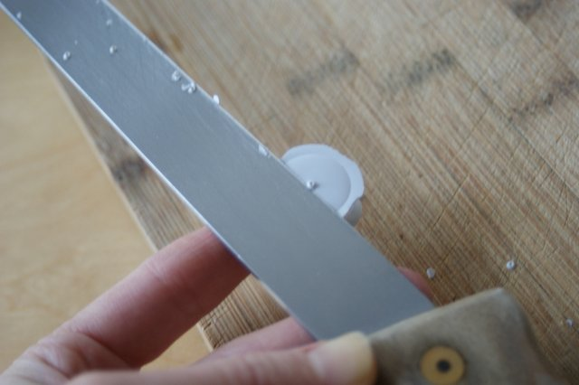

2. Z pojemniczka, wacikami nasączonymi w zmywaczu do paznokci, zmywamy napisy. Najlepiej zrobić to na dworze lub w dobrze wietrzonym pomieszczeniu.
3. Przy pomocy bardzo ostrego noża z zawleczek od mleka odcinamy wystającą na środku nierówność. Powinien pomóc ktoś dorosły.

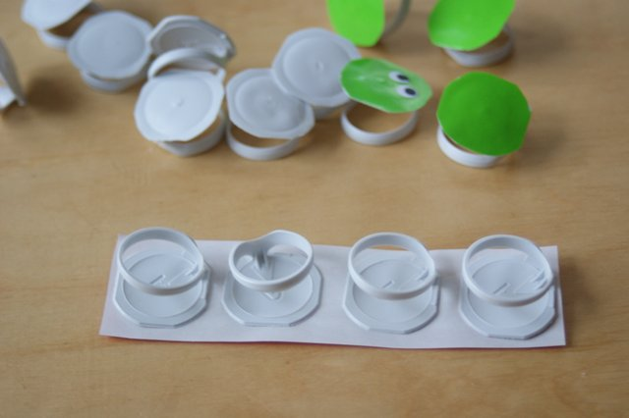

4. Z samoprzylepnego kolorowego papieru wycinamy 4 prostokąty- każdy w innym kolorze. Odklejamy zabezpieczający papier i przyklejamy po 4 zawleczki. Zwykle odklejanie papieru z samoprzylepnych wycinanek jest dość kłopotliwe- lepiej więc zrobić to raz niż na każdą żabkę oddzielnie:) W ten sposób uzyskamy 4 drużyny żabek w 4 różnych kolorach.

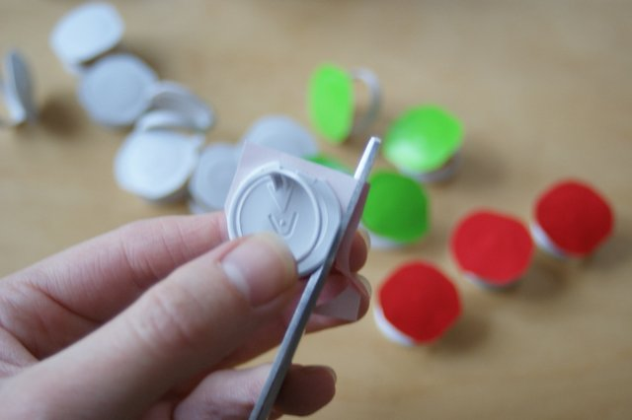

5. Nadmiar kolorowego papieru z żabek obcinamy.

6. Dziurkaczem wycinamy dziurki- po dwie na każdą żabkę. Przyklejamy w miejscu oczek. Źrenice i uśmiechy malujemy czarnym markerem.

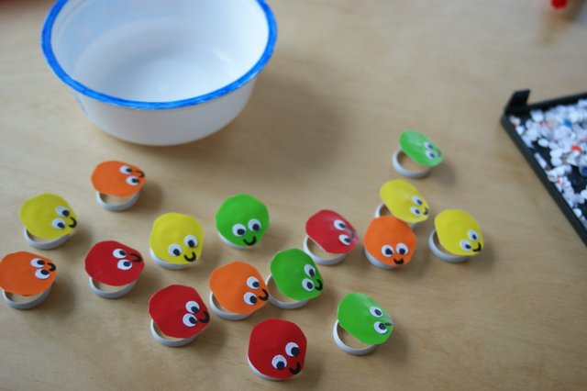

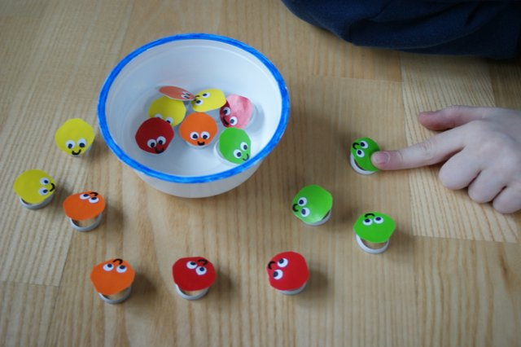

Zasady gry:
3-4 graczy: każdy gracz wybiera sobie 4 żabki w jednym kolorze
2 graczy: każdy gracz wybiera po 8 żabek w dwóch kolorach
1 gracz: wszystkie żabki należą do 1 dziecka:)
Dzieci umieszczają żabki dookoła pojemniczka i kolejno starają się „wskoczyć” swoją żabką do środka. Jeśli uda się umieścić żabkę w pojemniczku gracz może „skakać” kolejną żabką. Wszystkie dzieci kolejno, zgodnie z ruchami wskazówek zegara, starają się trafić żabką do pudełeczka.
Wygrywa ten uczestnik zabawy, który jako pierwszy umieści wszystkie swoje żabki w pojemniku.
Można też grać na czas - zapisując rezultaty aby pobić rekord.
Nie należy zbyt mocno naciskać na żabkę- wystarczy odrobina treningu, aby żabki wskakiwały do pojemniczka:)

